CÔNG TY CỔ PHẦN CÔNG NGHỆ THIẾT BỊ TÂN PHÁT
189 Phan Trọng Tuệ, Thanh Liệt, Thanh Trì, HN
ĐT: 0243 3 916 161 / Fax: 0243 3 910 546



TÀI LIỆU HƯỚNG DẪN SỬ DỤNG
NGHIỆP VỤ PHẦN MỀM
TÂN PHÁT ETEK
(Màn hình: Danh mục công việc, lỗi thiết bị)

Năm 2026

MỤC LỤC
MỤC LỤC 2
DANH MỤC HÌNH ẢNH 4
TỔNG QUAN 4
1. Thuật ngữ sử dụng trong tài liệu 4
2. Cập nhật tài liệu 5
3. Giới thiệu chung 5
4. Quyền sử dụng 5
PHẦN 1: TRUY CẬP VÀ BỐ CỤC MÀN HÌNH 6
1. Truy cập màn hình 6
2. Bố cục màn hình 6
3. Các cột của bảng danh sách 7
4. Cột Hành động 7
5. Phân trang và sắp xếp 8
PHẦN 2: TÌM KIẾM, LỌC VÀ TUỲ CHỈNH CỘT 9
1. Tìm kiếm nhanh 9
2. Bộ lọc nâng cao 9
3. Tuỳ chỉnh cột hiển thị 10
PHẦN 3: THÊM MỚI CÔNG VIỆC / LỖI THIẾT BỊ 11
1. Mở trang thêm mới 11
2. Các trường thông tin chung 11
3. Bốn ô có thể để trống vì hệ thống tự tính 13
4. Ba bảng con 13
5. Quy tắc trùng tên — đọc kỹ 14
6. Lưu và các lỗi thường gặp 14
PHẦN 4: CHỈNH SỬA VÀ XÓA 16
1. Chỉnh sửa 16
2. Xóa 16
PHẦN 5: KHÓA VÀ MỞ KHÓA 16
1. Khóa nghĩa là gì 16
2. Các bước khóa 17
3. Mở khóa 17
PHẦN 6: IN VÀ XUẤT TỆP BẢNG TÍNH 18
1. Xuất tệp bảng tính 18
2. In danh sách 18
3. In chi tiết một hạng mục 18
PHẦN 7: XEM LỊCH SỬ THAY ĐỔI 18
PHẦN 8: CÂU HỎI THƯỜNG GẶP 19

DANH MỤC HÌNH ẢNH
Hình 1: Màn hình Danh mục công việc, lỗi thiết bị khi mới truy cập 6
Hình 2: Nút ba chấm chứa các thao tác còn lại của dòng 8
Hình 3: Panel Tìm kiếm nâng cao đang mở 9
Hình 4: Cửa sổ Tuỳ chỉnh cột hiển thị 10
Hình 5: Trang Thêm công việc / lỗi thiết bị 11
Hình 6: Trang thêm mới báo lỗi đỏ ngay dưới ô còn thiếu 15
Hình 7: Hộp xác nhận khóa hạng mục 17
Hình 8: Cửa sổ Lịch sử thay đổi của một hạng mục 19

TỔNG QUAN

1. Thuật ngữ sử dụng trong tài liệu
Thuật ngữ | Giải thích
Công việc / lỗi thiết bị | Một hạng mục công việc sửa chữa hoặc một tình trạng lỗi của thiết bị, dùng làm cơ sở lập báo giá và phiếu sửa chữa.
Loại công việc / lỗi | Sáu nhóm phân loại: Lỗi đã xác định, Lỗi chưa xác định, Lắp đặt bàn giao, Thiết kế nền móng, Tư vấn, khảo sát, Giám sát thi công.
Định mức công | Số công chuẩn để hoàn thành hạng mục này, là căn cứ tính Công kỹ thuật.
Công kỹ thuật | Giá trị công tính tự động từ Định mức công. Để trống thì hệ thống tự tính.
Hệ số giá bán dịch vụ | Hệ số nhân dùng khi tính giá bán. Để trống thì lấy theo cấu hình của công ty.
Hệ số công nghệ | Hệ số phản ánh mức độ phức tạp công nghệ, bắt buộc lớn hơn 0.
Định mức giảm giá (%) | Tỷ lệ giảm giá tối đa được phép áp cho hạng mục này.
VAT (%) | Thuế suất giá trị gia tăng áp cho hạng mục, tối đa 100.
Đơn giá bán | Giá bán của hạng mục. Để trống thì hệ thống tự tính theo công thức.
Áp dụng cho thiết bị | Danh sách hàng hóa / thiết bị mà hạng mục này áp dụng. Bắt buộc khai ít nhất một.
Vật tư thay thế | Danh sách hàng hóa dùng để thay thế khi thực hiện hạng mục.
Dịch vụ sửa chữa kèm theo | Các dịch vụ đi kèm, mỗi dòng phải khai đủ Giá vốn và Giá dịch vụ.
Trạng thái Hoạt động | Hạng mục còn chọn được khi lập báo giá và phiếu sửa chữa mới.
Trạng thái Khóa | Hạng mục không còn chọn được ở nghiệp vụ mới nhưng vẫn nằm trong danh mục.

2. Cập nhật tài liệu
Phiên bản | Ngày | Người cập nhật | Nội dung
1.0 | 18/08/2026 | Tri Lee | Lập mới cho màn Danh mục công việc, lỗi thiết bị.

3. Giới thiệu chung
Danh mục công việc, lỗi thiết bị là danh mục nền của nghiệp vụ sửa chữa. Mỗi bản ghi ở đây là một hạng mục công việc hoặc một tình trạng lỗi của thiết bị, kèm theo định mức công, các hệ số tính giá, danh sách thiết bị áp dụng, vật tư thay thế và dịch vụ đi kèm.
Dữ liệu của màn này được chọn khi lập báo giá dịch vụ và phiếu sửa chữa, nên mỗi thay đổi ở đây đều ảnh hưởng tới việc báo giá cho khách hàng.
Đường dẫn truy cập:
- Menu: Chăm sóc khách hàng → Danh mục → Công việc, lỗi thiết bị
- Hoặc gõ thẳng đường dẫn /customer-care/device-errors vào thanh địa chỉ trình duyệt

4. Quyền sử dụng
Tên quyền | Cho phép làm gì | Ghi chú
Quản lý danh mục công việc - lỗi thiết bị | Mở màn hình và thực hiện đầy đủ: Thêm mới, Chỉnh sửa, Xóa, Khóa / Mở khóa, In danh sách, In chi tiết, Xuất tệp bảng tính. | Màn hình chỉ có MỘT quyền cho cả xem lẫn thao tác.

Nếu không có quyền này, mục menu Công việc, lỗi thiết bị sẽ không hiển thị; trường hợp truy cập trực tiếp bằng đường dẫn, hệ thống báo lỗi không có quyền.
Riêng chức năng Xem lịch sử thay đổi không gắn quyền riêng, theo quy ước chung của mọi màn danh sách trong hệ thống.

PHẦN 1: TRUY CẬP VÀ BỐ CỤC MÀN HÌNH

1. Truy cập màn hình
Đăng nhập hệ thống, vào menu Chăm sóc khách hàng → Danh mục → Công việc, lỗi thiết bị.
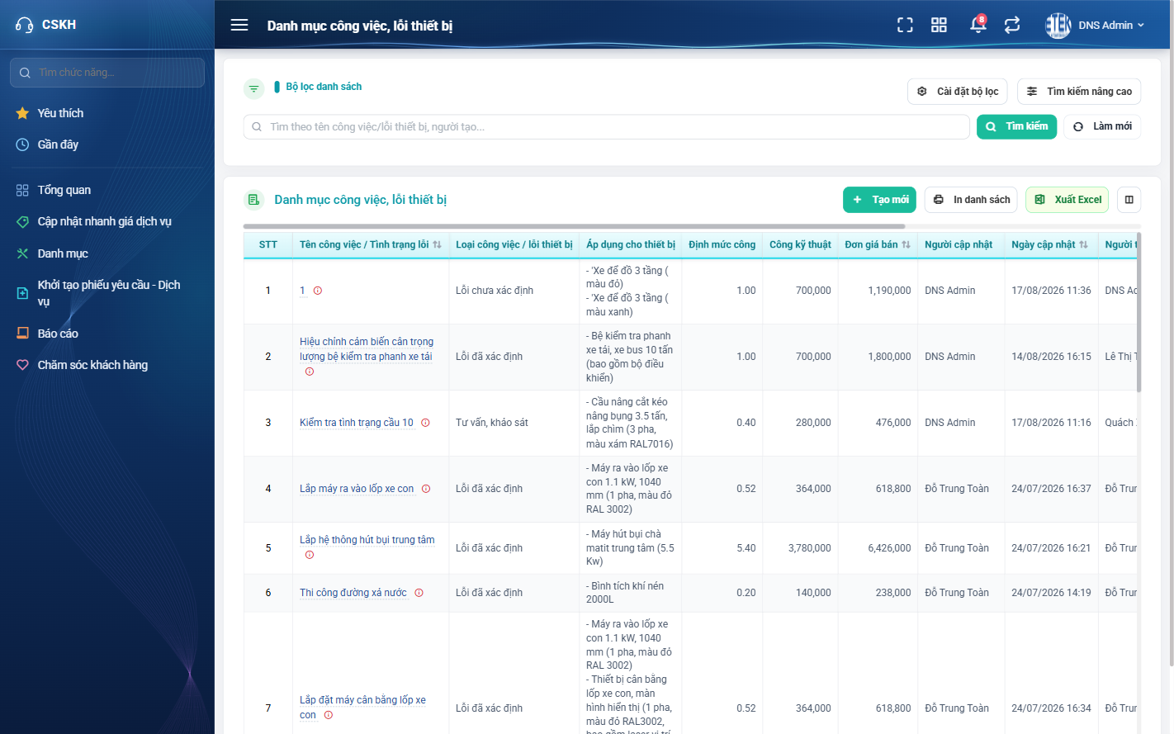
Hình 1: Màn hình Danh mục công việc, lỗi thiết bị khi mới truy cập

2. Bố cục màn hình
Màn hình chia làm ba khu vực từ trên xuống:
- Khu vực tìm kiếm — ô tìm kiếm nhanh, nút Tìm kiếm nâng cao, nút Tìm kiếm và Làm mới.
- Thanh công cụ — nút Tạo mới, Xuất Excel, In danh sách và biểu tượng cấu hình cột.
- Bảng danh sách — các cột thông tin, cột Hành động ở cuối, phân trang bên dưới.

3. Các cột của bảng danh sách
Cột | Nội dung
STT | Số thứ tự, chạy liên tục qua các trang. Luôn hiển thị.
Tên công việc / Tình trạng lỗi | Tên đầy đủ của hạng mục. Luôn hiển thị, sắp xếp được.
Loại công việc / lỗi thiết bị | Một trong sáu loại. Mặc định ẩn.
Áp dụng cho thiết bị | Danh sách thiết bị áp dụng. Mặc định ẩn.
Định mức công | Số công chuẩn. Mặc định ẩn.
Công kỹ thuật | Giá trị công tính được. Mặc định ẩn.
Đơn giá bán | Giá bán của hạng mục. Mặc định ẩn, sắp xếp được.
Người cập nhật | Người sửa gần nhất. Mặc định ẩn.
Ngày cập nhật | Thời điểm sửa gần nhất. Mặc định ẩn, sắp xếp được.
Người tạo | Người đã thêm bản ghi.
Ngày tạo | Thời điểm thêm, sắp xếp được.
Trạng thái | Hoạt động hoặc Khóa.
Hành động | Sửa, Xóa, Khóa/Mở khóa, In và Lịch sử — hai nút đầu hiện thẳng, còn lại nằm trong nút ba chấm.

Lưu ý: bảy cột ghi “Mặc định ẩn” sẽ không thấy khi anh/chị mới vào màn. Muốn xem, hãy bật chúng ở cửa sổ Tuỳ chỉnh cột — xem Phần 2 mục 3.

4. Cột Hành động
Mỗi dòng có tối đa năm thao tác: Sửa, Xóa, Khóa (hoặc Mở khóa), In và Lịch sử.
Cột này chỉ hiện THẲNG hai thao tác đầu tiên còn dùng được; các thao tác còn lại tự động dồn vào nút ba chấm bên cạnh.
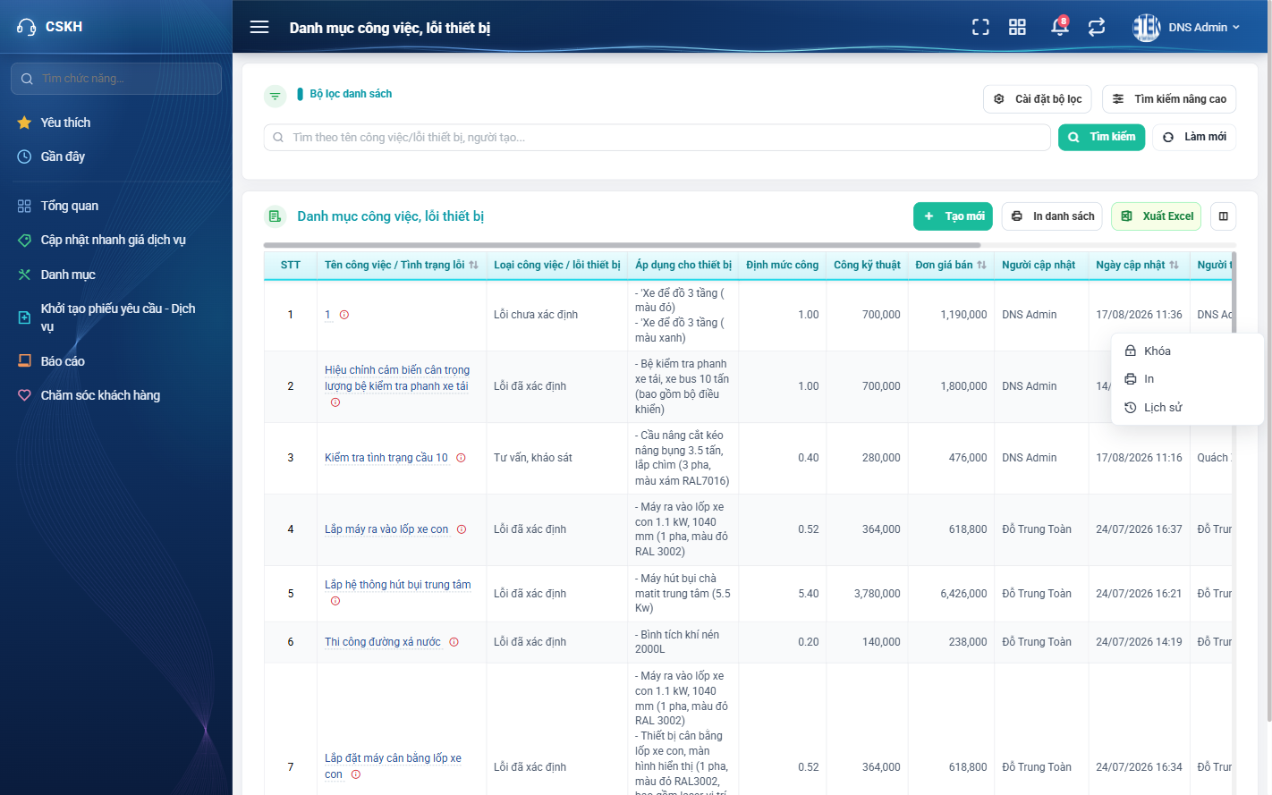
Hình 2: Nút ba chấm chứa các thao tác còn lại của dòng
Vì vậy anh/chị sẽ thấy các dòng khác nhau có tập nút khác nhau — đây là thiết kế, không phải lỗi hiển thị:
Trạng thái của dòng | Hai nút hiện thẳng | Trong nút ba chấm
Hoạt động, chưa dùng ở báo giá hay phiếu sửa chữa | Sửa, Xóa | Khóa, In, Lịch sử
Hoạt động, đã dùng ở báo giá hoặc phiếu sửa chữa | Sửa, Khóa | In, Lịch sử
Đã Khóa | Mở khóa, In | Lịch sử

Quy tắc chung: thao tác nào không dùng được thì hệ thống ẩn hẳn nút đi, chứ không hiện nút mờ. Không thấy nút Xóa nghĩa là hạng mục đó đã được dùng ở đâu đó, hoặc đang bị Khóa.

5. Phân trang và sắp xếp
Cuối bảng có ô hiển thị tổng số bản ghi khớp bộ lọc đang áp dụng — không phải tổng toàn danh mục. Đổi bộ lọc thì con số này đổi theo.
Bấm vào tiêu đề cột có mũi tên để sắp xếp, bấm lần thứ hai để đảo chiều. Thứ tự sắp xếp giữ nguyên khi chuyển trang. Anh/chị đổi được số dòng mỗi trang; sau khi đổi hệ thống tự quay về trang 1.

PHẦN 2: TÌM KIẾM, LỌC VÀ TUỲ CHỈNH CỘT

1. Tìm kiếm nhanh
Gõ từ khóa vào ô tìm kiếm ở đầu màn hình để tìm theo tên công việc hoặc tình trạng lỗi. Xóa hết từ khóa thì danh sách quay về đầy đủ.

2. Bộ lọc nâng cao
Bấm nút Tìm kiếm nâng cao để mở panel chứa 8 tiêu chí lọc.
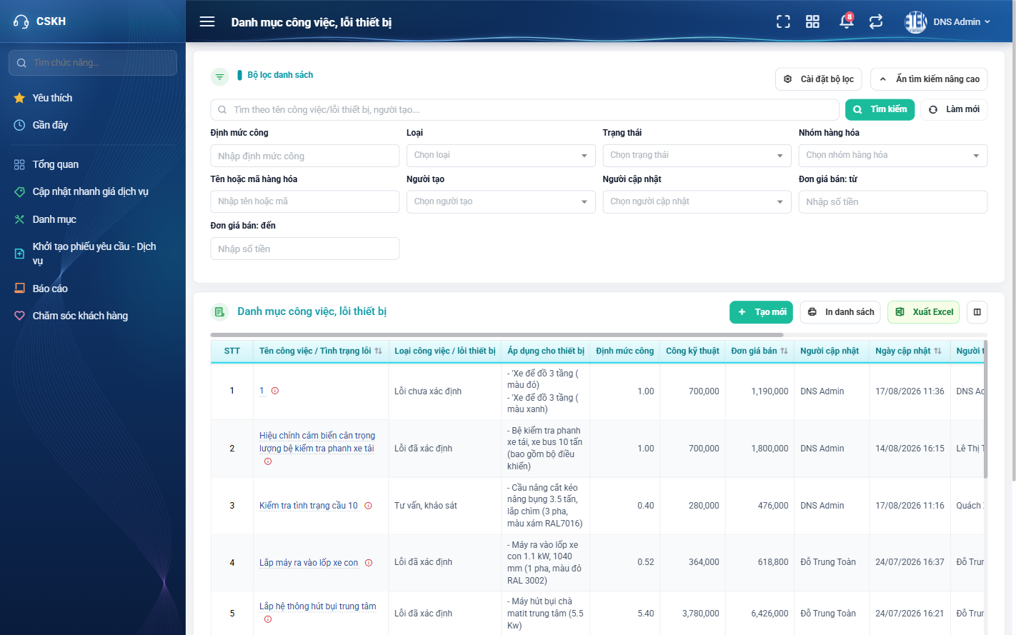
Hình 3: Panel Tìm kiếm nâng cao đang mở
Tiêu chí | Cách dùng
Loại | Lọc theo nhóm phân loại của hạng mục.
Trạng thái | Bỏ trống thì hiện cả hai trạng thái.
Nhóm hàng hóa | Lọc theo nhóm của thiết bị được áp dụng.
Tên hoặc mã hàng hóa | Tìm hạng mục có áp dụng cho hàng hóa khớp tên hoặc mã đã nhập.
Người tạo | Lọc theo người đã thêm bản ghi.
Người sửa | Lọc theo người sửa gần nhất.
Đơn giá bán: từ – đến | Lọc theo khoảng đơn giá bán. Nhập một đầu hoặc cả hai đầu.
Định mức công | Lọc theo số công chuẩn.

Chọn xong bấm Tìm kiếm. Các tiêu chí kết hợp với nhau theo kiểu VÀ — chỉ hạng mục thỏa đồng thời tất cả các tiêu chí mới hiện ra.
Bấm Làm mới để xóa toàn bộ tiêu chí; danh sách nạp lại đầy đủ ngay lập tức.
Lưu ý về ô “Tên hoặc mã hàng hóa”: ô này tìm theo THIẾT BỊ ĐƯỢC ÁP DỤNG, không phải tên của hạng mục. Nhập mã một thiết bị sẽ ra tất cả hạng mục có áp dụng cho thiết bị đó.
Ô “Đơn giá bán: từ – đến” cho phép chỉ nhập một đầu. Nhập mỗi ô “từ” thì hệ thống lấy tất cả hạng mục có đơn giá từ mức đó trở lên.

3. Tuỳ chỉnh cột hiển thị
Bấm biểu tượng cấu hình cột ở góc phải thanh công cụ.
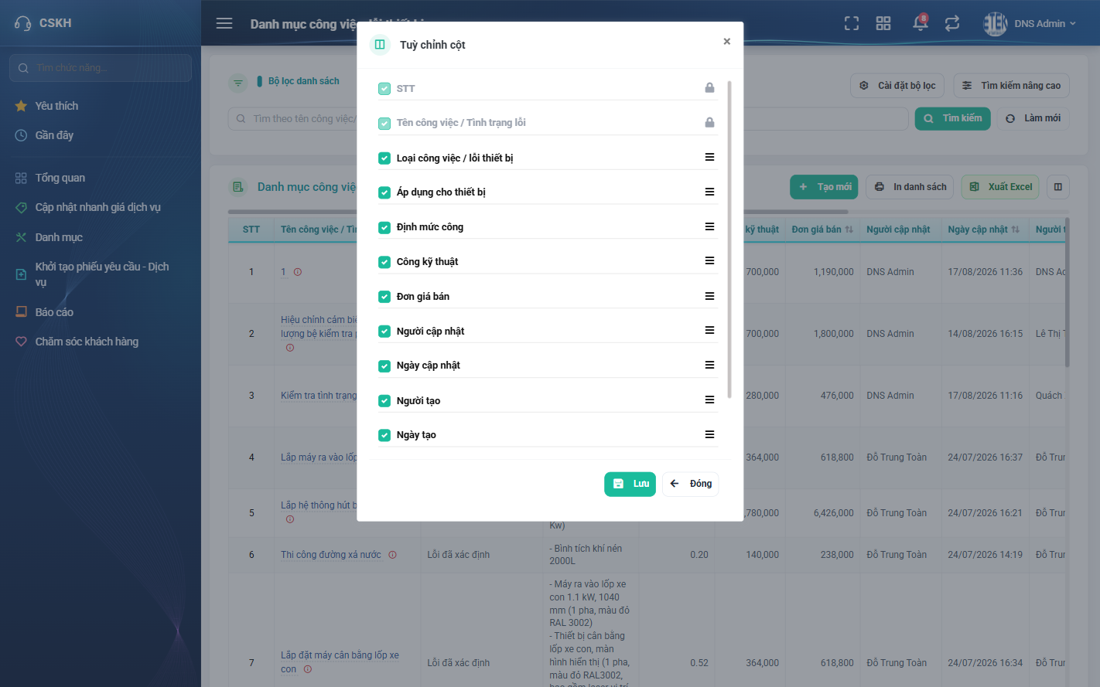
Hình 4: Cửa sổ Tuỳ chỉnh cột hiển thị
- Tích hoặc bỏ tích để hiện / ẩn từng cột.
- Cột STT và cột Tên công việc / Tình trạng lỗi bị khóa, luôn hiển thị.
- Bấm Lưu để ghi nhận. Cấu hình lưu riêng cho tài khoản của anh/chị, không ảnh hưởng người khác.
Bảy cột được ẩn sẵn để bảng gọn hơn: Loại, Áp dụng cho thiết bị, Định mức công, Công kỹ thuật, Đơn giá bán, Người cập nhật, Ngày cập nhật. Khi cần đối chiếu giá hoặc định mức, anh/chị bật chúng lên rồi tắt đi sau.

PHẦN 3: THÊM MỚI CÔNG VIỆC / LỖI THIẾT BỊ
Yêu cầu quyền: Quản lý danh mục công việc - lỗi thiết bị.

1. Mở trang thêm mới
Bấm nút Tạo mới trên thanh công cụ. Khác các màn danh mục khác, chức năng này mở một TRANG RIÊNG chứ không phải cửa sổ, vì form có nhiều bảng con.
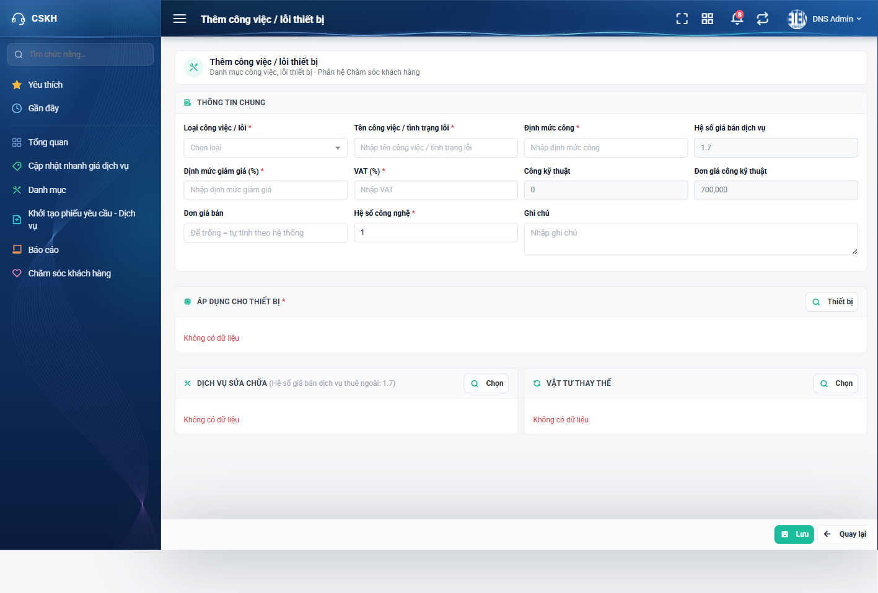
Hình 5: Trang Thêm công việc / lỗi thiết bị

2. Các trường thông tin chung
Trường | Kiểu nhập | Bắt buộc | Giá trị ban đầu | Ghi chú
Loại công việc / lỗi | Dropdown | Có | Trống | Quyết định nhóm phân loại. Bỏ trống thì bị chặn khi lưu.
Tên công việc / tình trạng lỗi | Textbox | Có | Trống | KHÔNG được trùng tên TRONG CÙNG MỘT LOẠI. Hai loại khác nhau được phép trùng tên. Bỏ trống báo “Bắt buộc phải nhập”.
Định mức công | Number | Có | Trống | Là căn cứ tính Công kỹ thuật.
Hệ số giá bán dịch vụ | Number | Không | Trống | Để trống thì lấy theo cấu hình của công ty.
Định mức giảm giá (%) | Number | Có | Trống | Tỷ lệ giảm giá tối đa được phép.
VAT (%) | Number | Có | Trống | Vượt 100 báo “Tối đa 100”; nhập chữ báo “Phải là số”.
Công kỹ thuật | Number | Không | Trống | Để trống thì hệ thống tự tính theo Định mức công.
Đơn giá công kỹ thuật | Number | Không | Trống | Để trống thì lấy theo cấu hình của công ty.
Đơn giá bán | Number | Không | Trống | Để trống thì hệ thống tự tính. Nhập số âm báo “Không được nhỏ hơn 0”.
Hệ số công nghệ | Number | Có | Trống | Nhập 0 báo “Nhập hệ số lớn hơn 0”.
Ghi chú | Textarea | Không | Trống | Ghi chú tự do.

Giá trị điền sẵn khi thêm mới: tất cả các ô đều để trống. Hạng mục mới luôn được tạo với trạng thái Hoạt động.

3. Bốn ô có thể để trống vì hệ thống tự tính
Đây là điểm khác biệt lớn nhất của màn này so với các danh mục khác. Bốn ô sau KHÔNG bắt buộc, để trống thì hệ thống tự điền:
Ô | Nếu để trống thì...
Công kỹ thuật | Hệ thống tự tính từ Định mức công anh/chị đã nhập.
Đơn giá bán | Hệ thống tự tính theo công thức nội bộ.
Hệ số giá bán dịch vụ | Hệ thống lấy theo cấu hình của công ty anh/chị đang làm việc.
Đơn giá công kỹ thuật | Hệ thống lấy theo cấu hình của công ty anh/chị đang làm việc.

Nếu anh/chị tự nhập giá trị vào các ô này thì giá trị nhập tay được ưu tiên, hệ thống không tính đè lên.
Lưu ý: vì hai ô cuối lấy theo cấu hình công ty, hai người ở hai công ty khác nhau khai cùng một hạng mục có thể ra kết quả tính khác nhau. Đây là đúng thiết kế.

4. Ba bảng con
Bảng | Bắt buộc | Cách dùng
Áp dụng cho thiết bị | Có | Bấm nút thêm để mở cửa sổ tìm kiếm hàng hóa, chọn thiết bị mà hạng mục này áp dụng. BẮT BUỘC có ít nhất một dòng, không thì không lưu được.
Vật tư thay thế | Không | Khai các hàng hóa dùng để thay thế khi thực hiện hạng mục. Bỏ trống vẫn lưu được.
Dịch vụ sửa chữa kèm theo | Không | Khai các dịch vụ đi kèm. Bỏ trống vẫn lưu được, NHƯNG mỗi dòng đã thêm thì phải nhập đủ cả Giá vốn và Giá dịch vụ.

Nhắc lại điểm dễ nhầm: bảng Dịch vụ sửa chữa kèm theo không bắt buộc phải có dòng nào. Nhưng một khi anh/chị đã thêm dòng vào thì hai ô Giá vốn và Giá dịch vụ của dòng đó trở thành bắt buộc. Nếu không định khai giá, hãy xóa hẳn dòng đó đi.

5. Quy tắc trùng tên — đọc kỹ
Tên hạng mục không được trùng TRONG CÙNG MỘT LOẠI công việc / lỗi. Hai loại khác nhau thì ĐƯỢC PHÉP trùng tên.
Ví dụ: anh/chị hoàn toàn có thể có hạng mục “Kiểm tra cầu nâng” ở loại Lỗi đã xác định, đồng thời có một hạng mục cũng tên “Kiểm tra cầu nâng” ở loại Tư vấn, khảo sát. Hai bản ghi này độc lập hoàn toàn, sửa cái này không ảnh hưởng cái kia.
Hệ quả cần nhớ: khi anh/chị SỬA một hạng mục và đổi ô Loại, hệ thống sẽ kiểm tra lại trùng tên trong loại mới. Nếu loại mới đã có hạng mục cùng tên thì thao tác bị chặn.

6. Lưu và các lỗi thường gặp
Nhập xong bấm Lưu ở cuối trang. Nếu dữ liệu hợp lệ, hệ thống báo thành công và quay về danh sách.
Nếu còn thiếu sót, hệ thống báo lỗi đỏ ngay dưới ô tương ứng. Trang KHÔNG chuyển và dữ liệu đã nhập vẫn còn nguyên — anh/chị chỉ cần sửa chỗ báo đỏ rồi bấm Lưu lại.
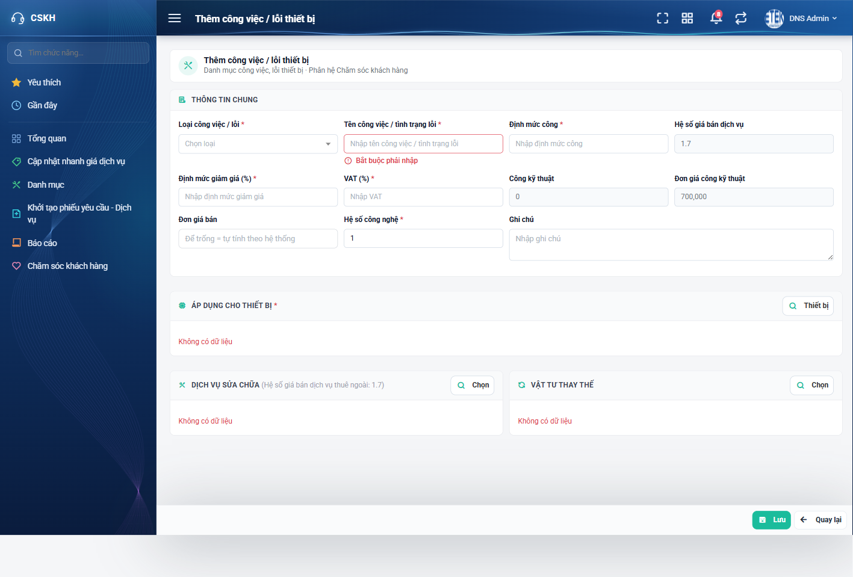
Hình 6: Trang thêm mới báo lỗi đỏ ngay dưới ô còn thiếu
Thông báo | Nguyên nhân và cách xử lý
Bắt buộc phải nhập | Chưa nhập một trong các ô bắt buộc: Loại công việc / lỗi, Tên công việc / tình trạng lỗi, Định mức công, Định mức giảm giá, VAT, Hệ số công nghệ.
Nhập hệ số lớn hơn 0 | Ô Hệ số công nghệ đang là 0. Hệ số này bắt buộc lớn hơn 0.
Tối đa 100 | Ô VAT vượt quá 100.
Phải là số | Ô số đang chứa chữ cái hoặc ký tự không hợp lệ.
Không được nhỏ hơn 0 | Ô số đang là số âm.
(thông báo tên đã tồn tại) | Đã có hạng mục cùng tên TRONG CÙNG LOẠI. Đổi tên, hoặc đổi sang loại khác.
(thông báo phải chọn thiết bị) | Bảng Áp dụng cho thiết bị chưa có dòng nào. Thêm ít nhất một thiết bị.
Bắt buộc phải nhập (trong bảng Dịch vụ sửa chữa) | Một dòng dịch vụ đang thiếu Giá vốn hoặc Giá dịch vụ. Nhập đủ hai ô, hoặc xóa dòng đó.

Nếu anh/chị bấm Quay lại khi đã nhập dở, hệ thống hỏi xác nhận rời khỏi trang. Chọn ở lại thì dữ liệu còn nguyên; chọn rời đi thì mọi thứ vừa nhập sẽ mất.

PHẦN 4: CHỈNH SỬA VÀ XÓA
Yêu cầu quyền: Quản lý danh mục công việc - lỗi thiết bị.

1. Chỉnh sửa
Bấm biểu tượng bút chì ở dòng cần sửa. Hệ thống mở trang chỉnh sửa giống hệt trang thêm mới, nhưng mọi ô và cả ba bảng con đã điền sẵn dữ liệu hiện tại.
Các quy tắc bắt buộc và thông báo lỗi giống hệt phần thêm mới. Có hai điểm khác:
- Giữ nguyên tên cũ của chính hạng mục đó thì hệ thống KHÔNG báo trùng.
- Đổi ô Loại sẽ khiến hệ thống kiểm tra lại trùng tên trong loại mới — xem Phần 3 mục 5.
Lưu ý: hạng mục đang ở trạng thái Khóa sẽ KHÔNG có nút bút chì. Muốn sửa, anh/chị phải Mở khóa trước.
Sửa xong bấm Lưu. Mọi thay đổi đều được ghi vào Lịch sử kèm tên anh/chị và thời điểm.

2. Xóa
Bấm biểu tượng thùng rác ở dòng cần xóa, rồi xác nhận ở hộp thoại hiện ra. Hộp thoại nêu rõ tên hạng mục — hãy đọc kỹ để chắc chắn không bấm nhầm dòng.
Nút thùng rác CHỈ hiện khi hạng mục thỏa CẢ HAI điều kiện:
- Đang ở trạng thái Hoạt động.
- Chưa được dùng trong bất kỳ báo giá hay phiếu sửa chữa nào.
Không thấy nút thùng rác nghĩa là hạng mục đó thiếu một trong hai điều kiện trên. Khi đó anh/chị dùng thao tác Khóa thay cho Xóa — xem Phần 5.

PHẦN 5: KHÓA VÀ MỞ KHÓA
Yêu cầu quyền: Quản lý danh mục công việc - lỗi thiết bị.

1. Khóa nghĩa là gì
Khi một hạng mục không còn dùng nữa nhưng đã phát sinh báo giá hoặc phiếu sửa chữa (nên không xóa được), anh/chị dùng thao tác Khóa. Sau khi khóa:
- Hạng mục VẪN nằm trong danh mục, cột Trạng thái hiện chữ Khóa.
- Các báo giá và phiếu sửa chữa cũ giữ nguyên đầy đủ thông tin, không bị ảnh hưởng.
- Hạng mục không còn xuất hiện khi lập báo giá hoặc phiếu sửa chữa MỚI.
- Hai nút Sửa và Xóa của dòng đó biến mất; chỉ còn Mở khóa, In và Lịch sử.

2. Các bước khóa
Bấm nút ba chấm ở dòng cần khóa, chọn Khóa. Hệ thống hiện hộp xác nhận nêu rõ tên hạng mục.
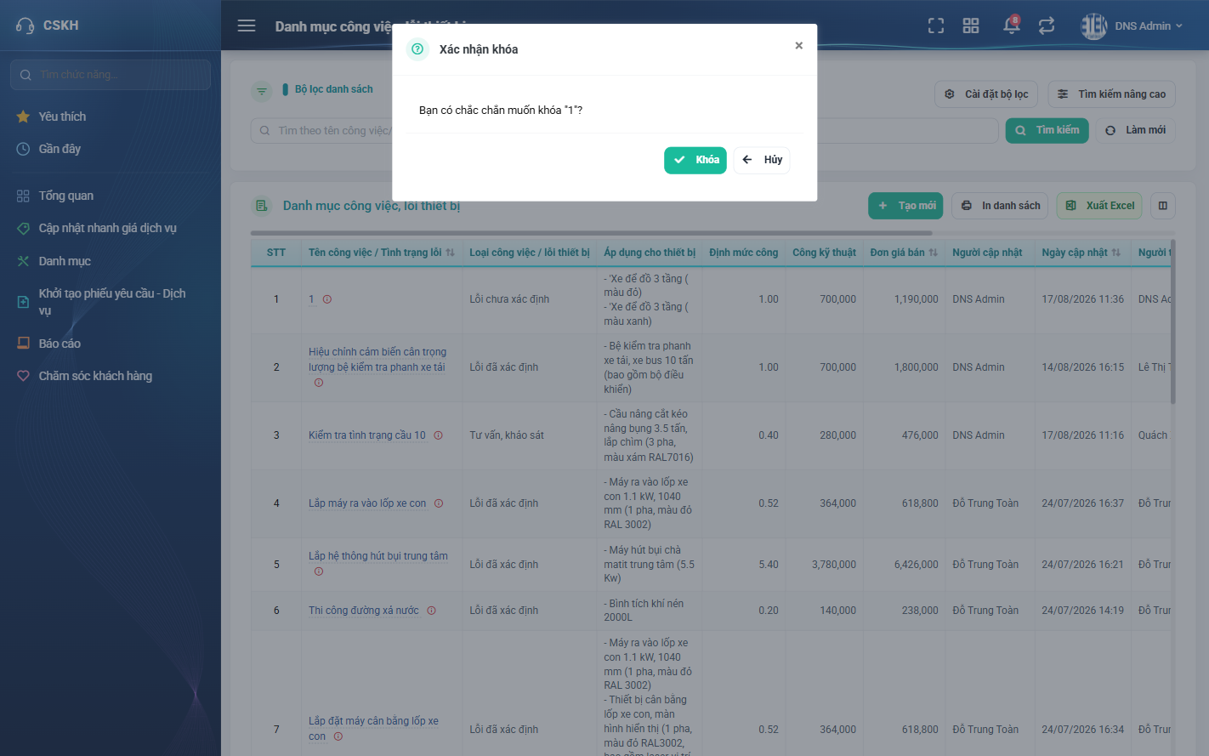
Hình 7: Hộp xác nhận khóa hạng mục
- Bấm Khóa để xác nhận. Cột Trạng thái đổi ngay thành Khóa.
- Bấm Hủy nếu bấm nhầm. Không có gì thay đổi.

3. Mở khóa
Với hạng mục đang Khóa, bấm nút ba chấm rồi chọn Mở khóa và xác nhận. Hạng mục trở về trạng thái Hoạt động, nút Sửa hiện trở lại, và hạng mục lại chọn được khi lập báo giá mới.
Nếu hạng mục vừa bị người khác thao tác trước đó, hệ thống báo dữ liệu đã thay đổi. Anh/chị chỉ cần tải lại danh sách rồi thử lại.

PHẦN 6: IN VÀ XUẤT TỆP BẢNG TÍNH
Yêu cầu quyền: Quản lý danh mục công việc - lỗi thiết bị.

1. Xuất tệp bảng tính
Lọc danh sách theo nhu cầu rồi bấm nút Xuất Excel trên thanh công cụ. Hệ thống sinh tệp theo ĐÚNG bộ lọc đang áp dụng.
Lưu ý: tệp chứa TOÀN BỘ kết quả lọc, không phải chỉ những dòng của trang đang xem. Nếu bộ lọc cho ra 60 hạng mục và anh/chị đang ở trang 2, tệp vẫn có đủ 60 dòng.
Tệp có kèm cột thuế suất để anh/chị đối chiếu khi lập báo giá.

2. In danh sách
Bấm nút In danh sách trên thanh công cụ để mở bản in toàn bộ danh sách đang lọc. Bản in có sẵn tiêu đề đầu trang của công ty.

3. In chi tiết một hạng mục
Bấm nút ba chấm ở dòng cần in rồi chọn In. Hệ thống mở bản in chi tiết của riêng hạng mục đó, gồm đầy đủ thông tin chung và ba bảng con.
Thao tác In dùng được với cả hạng mục đã Khóa.

PHẦN 7: XEM LỊCH SỬ THAY ĐỔI
Bấm nút ba chấm ở dòng cần xem rồi chọn Lịch sử.
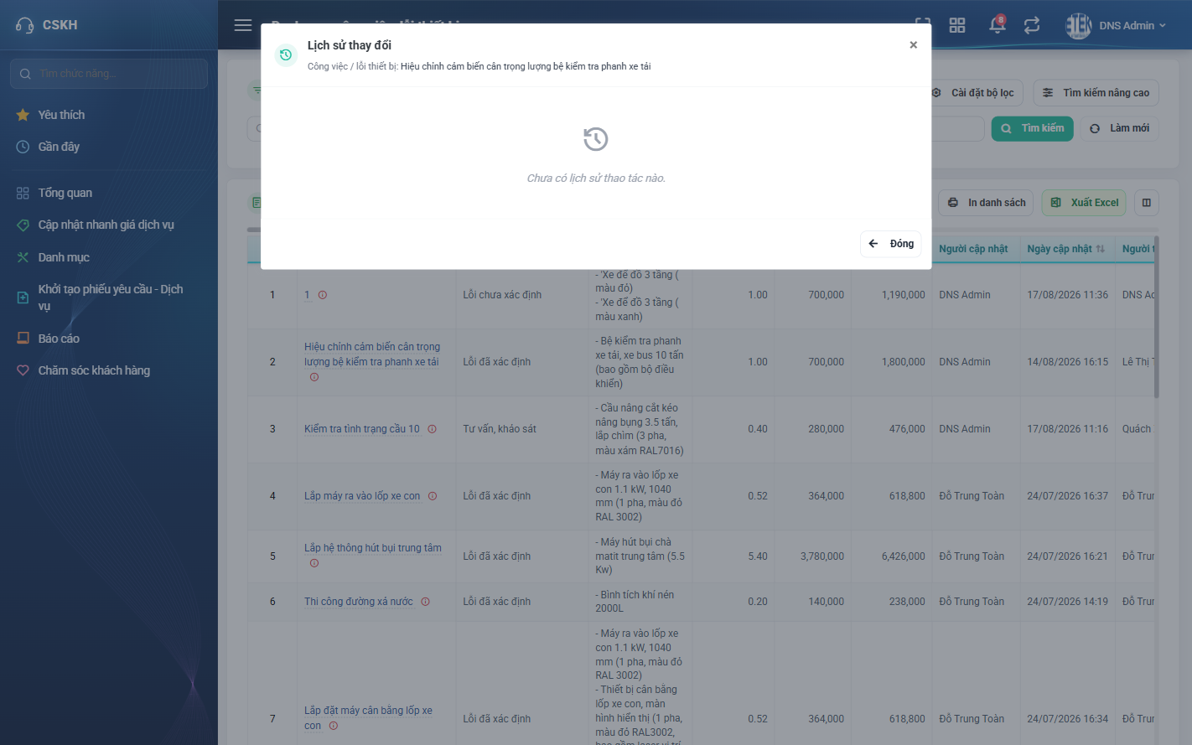
Hình 8: Cửa sổ Lịch sử thay đổi của một hạng mục
Cửa sổ liệt kê mọi lần thay đổi của hạng mục đó, MỚI NHẤT Ở TRÊN CÙNG. Mỗi dòng cho biết:
- Thời điểm thay đổi.
- Loại thay đổi — sửa thông tin hoặc đổi trạng thái.
- Người thực hiện, kèm mã nhân viên và phòng ban.
- Trường nào đã đổi, giá trị cũ và giá trị mới.
Hạng mục vừa được tạo, chưa sửa lần nào thì cửa sổ hiện “Chưa có lịch sử thao tác nào.” — đây là bình thường, không phải lỗi.

PHẦN 8: CÂU HỎI THƯỜNG GẶP
Tình huống | Giải thích
Tôi không thấy mục menu của màn này | Anh/chị chưa được gán quyền “Quản lý danh mục công việc - lỗi thiết bị”. Liên hệ quản trị hệ thống.
Dòng này không có nút Xóa | Hạng mục đó đã được dùng trong báo giá hoặc phiếu sửa chữa, hoặc đang ở trạng thái Khóa. Hãy dùng thao tác Khóa thay cho Xóa.
Dòng này không có nút Sửa | Hạng mục đang ở trạng thái Khóa. Hãy Mở khóa trước rồi sửa.
Sao mỗi dòng lại có tập nút khác nhau? | Cột Hành động chỉ hiện thẳng hai thao tác đầu còn dùng được, phần còn lại dồn vào nút ba chấm. Xem bảng ở Phần 1 mục 4.
Hệ thống báo trùng tên nhưng tôi tìm không thấy hạng mục nào cùng tên | Trùng tên xét trong CÙNG MỘT LOẠI. Hãy lọc theo đúng loại đang chọn rồi tìm lại, và nhớ rằng hạng mục đã Khóa vẫn tính là trùng.
Tôi muốn tạo hai hạng mục cùng tên ở hai loại khác nhau | Hoàn toàn được. Hệ thống chỉ chặn trùng tên trong cùng một loại.
Tôi để trống Công kỹ thuật và Đơn giá bán, có sao không? | Không sao. Hệ thống tự tính hai ô này. Chỉ nhập tay khi anh/chị muốn ghi đè giá trị.
Đồng nghiệp khai cùng hạng mục nhưng ra giá khác tôi | Hai ô Hệ số giá bán dịch vụ và Đơn giá công kỹ thuật lấy theo cấu hình của từng công ty. Khác công ty thì kết quả tính khác nhau.
Tôi thêm dòng dịch vụ nhưng không lưu được | Mỗi dòng dịch vụ đã thêm phải nhập đủ cả Giá vốn và Giá dịch vụ. Nếu không định khai giá, hãy xóa hẳn dòng đó.
Tôi không lưu được vì báo phải chọn thiết bị | Bảng Áp dụng cho thiết bị bắt buộc có ít nhất một dòng. Bấm nút thêm để chọn thiết bị.
Bảng thiếu cột tôi cần xem | Bảy cột được ẩn sẵn cho gọn. Bấm biểu tượng cấu hình cột ở góc phải thanh công cụ để bật lên.
Tôi xóa nhầm một hạng mục | Liên hệ quản trị hệ thống. Lịch sử thay đổi ghi lại người thực hiện và thời điểm nên tra cứu được.

